Onderwerp Hoe staat het met de amfibieën in de PN werkgebieden ?
Van: Ton Jansen, IVN, lid werkgroep PN Nijmegen & Ravon waarnemer amfibieën
Dd; Nijmegen, 25 april 2018
Voor: leden werkgroep PN / IVN Rijk van Nijmegen
=============================================================
Eind maart heb ik mijn activiteit, waarnemingen naar amfibieën weer opgepakt. Het gebied waar ik waarneem namens Ravon is ’t Zwanenbroekje. Maar nieuwsgierig naar het wel en wee van de poelen in gebieden waar de werkgroep pn actief is heb ik een rondgang gemaakt. Een kort verslag.
1. Alverna. Boomgaard in het bosperceel
Hier werken we doorgaans in de boomgaard waar we de hoogstam fruitbomen snoeien, de haag rond het weiland bijhouden en de poel, achterin en afgeschermd door prikkeldraad voor het vee, open houden van te veel vegetatie. Het vee heb ik niet gezien, wel de bloesem in de appelbomen en in de poel eiklompen van de bruine kikker. En tot mijn verassing veel ei klompen in de sloot of beek naast de boomgaard.. Dat belooft wat. . Kikkers staan ook op het menu van de dassen die in het gebied foerageren. Ook gezien dat staatbosbeheer aan het werk geweest is om met bomenkap voor een verbreding van de bosrand.
2. Lindenholt, Leuvensbroek. Boomgaard aan de rand van de stad.
De poel ligt hier tegen het Lindenholt college. Een kleine poel vlakbij veel water met eenden, ganzen meerkoeten. Ik heb er geen ei-snoeren of eiklompen ed. kunnen vinden. Wellicht was ik niet op het juiste moment. Te vroeg door het koude voorjaar of juist te laat. Ik heb me voorgenomen snel nog een polshoogte te gaan nemen.
3. Beek, Palland 1 De boomgaard bij de Duivelsberg
Ook hier snoeien we boomgaard. Hier ligt vlak achter de Pelmolen de aangelegde poel door Staatsbosbeheer aan het eind van de beek. De poel hebben we de laatste jaren flink schoongemaakt van overtollig lisdodde en gras dat te veel in de poel was gegroeid. Om de poel is slag geleverd om (exoot) de springbalsemien te verwijderen.
Een mooie poel met helder water. Ik heb er geen salamander gezien. Wel ook hier ei-klompen van bruine kikkers die flink hun best hadden gedaan. Het verwijderen van de springbalsemien bij de poel staat weer op het programma. Volgens mij valt nieuwe aanwas/groei erg mee. Hier en daar enkele jonge scheuten . Ik heb de indruk dat ons werk in voorgaande jaren effect begint te sorteren. Jammer dat de eeuwen (?) oude geknotte wilg aan de rand van de poel ongevallen is.

4. Persingen, ‘t Zwanenbroekje.
In ’t Zwanenbroek werk ik volgens het protocol van de Ravon *). Dat betekent minimaal 4 keer het telgebied bezoeken, in de seizoenen, ( voorjaar/lente en zomer) de tijd, dat amfibieën waar te nemen zijn in verschillende stadia. (ei, larve, subadult en adult). In ’t Zwanenbroekje zijn in 2017 twee nieuwe poelen aangelegd en drie poelen opgeschoond tw. de Kleine Poel (vooraan, de Stilte Poel in de hoek en de Drinkpoel langs het Meertje ( is het water van Nijmegen richting Kranenbrug).
Bij de nieuwe poelen waren in de na zomer van 2017 al volop kikkers gesignaleerd in het weiland. Ook waren salamanders (landfase) gezien bij werkzaamheden van PN/IVN in september ‘17. Die heb ik tot nu toe niet gezien. Wel onlangs in beide poelen een 10 tal ei-klompen van de bruine kikkers.
Van de opgeschoonde poelen zijn in de Stilte poel ei tjes van de kamsalamander gezien op watermunt. En zijn kamsalamanders (vr.) en kleine watersalamanders waargenomen. Verder kikkers. De Stilte poel kan m.i. gezien worden, (samen met de Educatie Poel +) als de kraamkamer voor de kamsalamander in ’t Zwanenbroekje. In de Drinkpoel zijn eveneens kamsalamanders en de kleine watersalamander gezien. Ook eitjes afgezet op blad van waterzuring. Een goed teken. In voorgaande jaren nog niet eerder gezien. Daarnaast is ook zijn groene kikkers gezien. Poel ligt er goed bij. Mooi helder water. Rond de Paaipoel hebben bevers behoorlijk huisgehouden. Een fraaie poel. De poel is niet opgeschoond, staat ook in verbinding met het open water van ’t Meertje. Hopelijk kan een keer in de nazomer de poel toch enigszins opengehouden worden door de lisdodde, riet en waterpest te verwijderen. In de poel heb ik nog geen salamanders waargenomen. Wel stekelbaarsjes. En plonzen van kikkers. Bij de rand van poel 4 (vooraan) heb ik juvenielen van de groene kikker gezien. Geen salamanders. In de poel alg ‘wolken’. Jammer het houdt licht in het water weg. Er groeit nog watermunt, in hoek bij de bramenstruiken. Echter geen ei afzetting van salamanders waargenomen. Verder 5, het moeras. Bij het moeras is het opgeschoond door snoeiwerk aan wilgen opschot. Ziet er wat beter uit. In het moeras groeit watermunt. Ik heb er geen amfibieën gezien, ook geen ei afzetting. Het moeras staat zoals ook poel 4 in verbinding met de beek. Misschien kan het waterpeil wat verhoogd worden. In het weiland bij de kar, onder een van de boomstronken, 1 subadult van de kleine watersalamander.
Ton Jansen
*) Zie www.ravon.nl

Verder en passant. Sporen van- en het hertje gezien, twee nesten van de meerkoeten. (inmiddels uitgekomen) hazen, reiger, veel eenden en verschillende soorten ganzen etc.

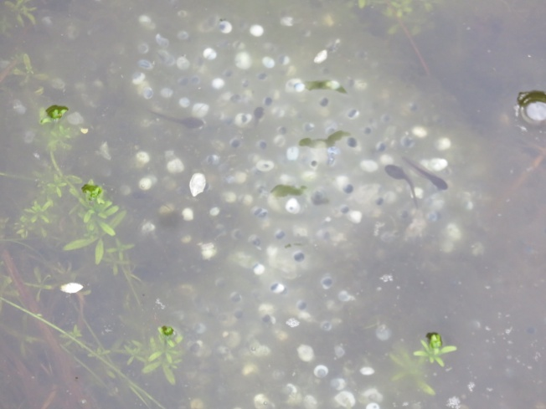
Ei klomp bruine kikker Alverna dd. 9 april ‘18
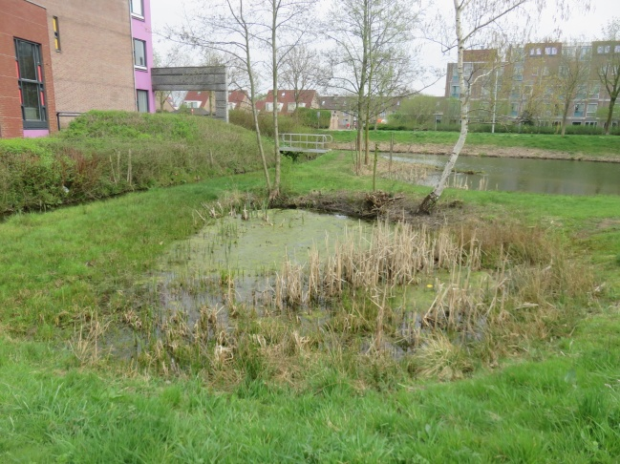
De poel in Lindenholt. /Leuvensbroek dd. 9 april ‘18

Springbalsemien, Beek, achter de Pelmolen 25 april ‘18
